ЛР6

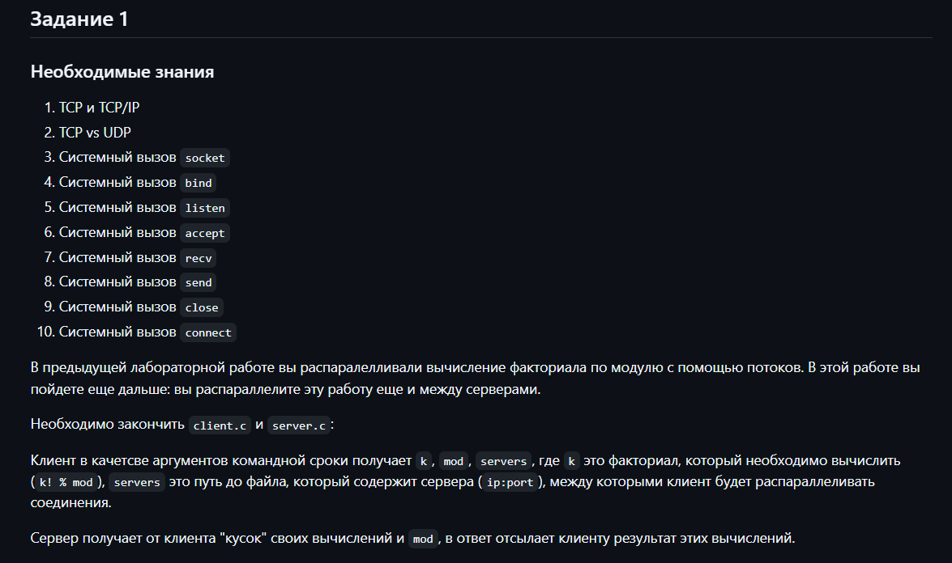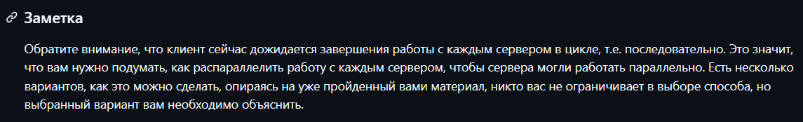

Сделано

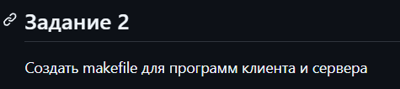

Сделано

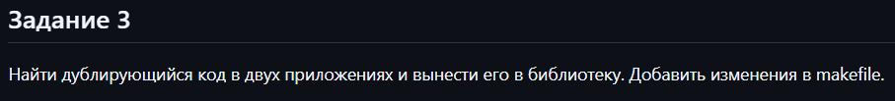  
Готово